1- Colorie les bonnes phrases à droite des illustrations.
Evaluation lecture
Le
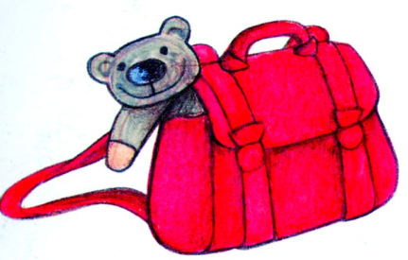
C’est le cartable de Justine.
Oscar est dans le cartable.
Un ours est dans le cartable.
Ballon est dans le cartable.
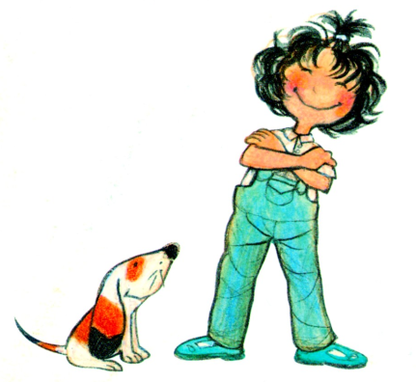
Justine va à l’école.
Justine est avec Oscar.
Justine est avec Ballon.
Justine a un chien.
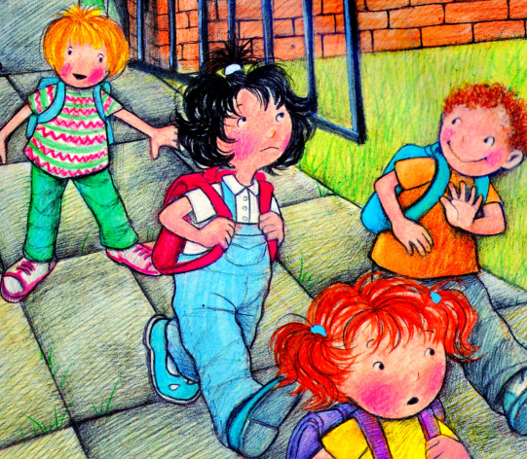
Justine va à l’école avec son cartable.
Justine va à l’école sans son papa, sans sa maman.
Justine va à l’école avec Ballon.
Maman est avec Oscar.

2- Relie les mots aux dessins correspondants :
des images un ours en peluche des petits jouets

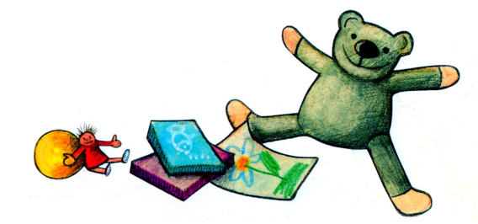
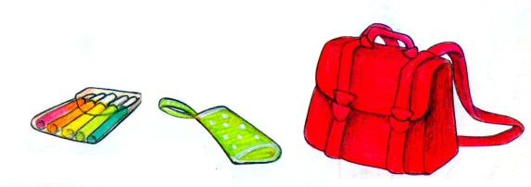

des feutres un cartable une trousse
3- Ecris la lettre qui va avec l’image, dans les ronds.
Evaluation lecture
Le
A Maman trouve l’ours dans le cartable.
B Justine se promène avec Ballon.
C Justine est à l’école avec sa maîtresse.
D Justine est avec papa,maman et Ballon.
E Oscar a un cartable.
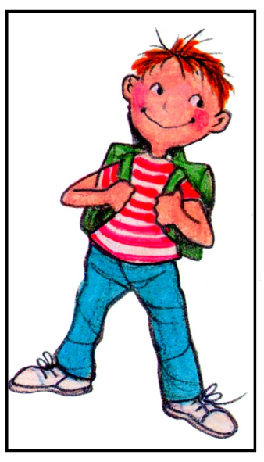
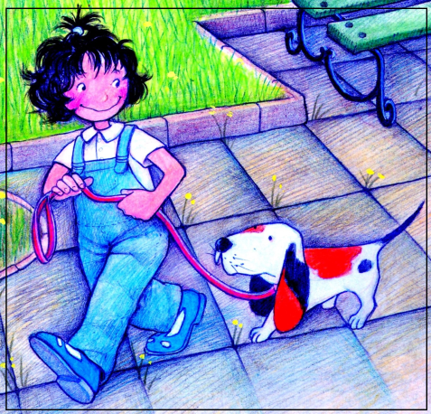
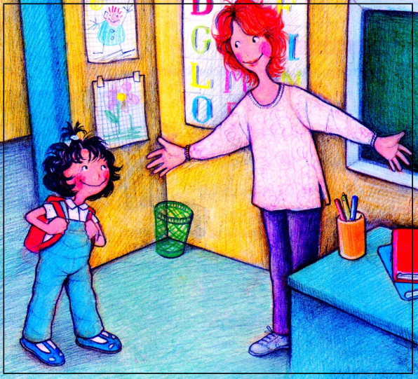

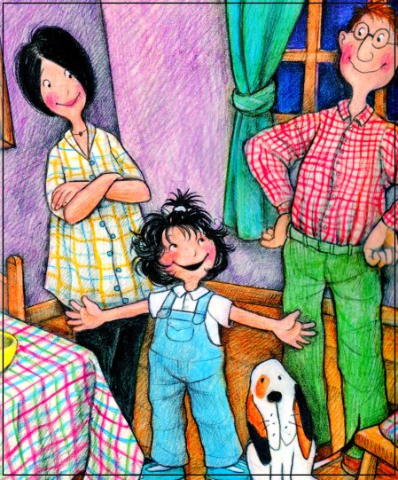
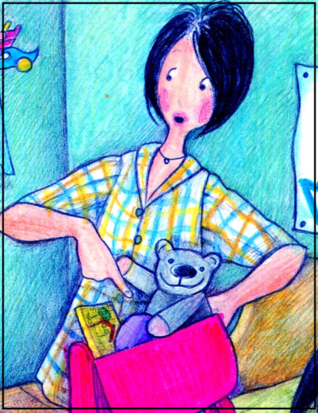

4- Dessine :
La maîtresse lit avec Justine. Maman se promène avec Oscar.

